Gorlice, dnia 8 lipca 2022 r.

OGŁOSZENIE
BURMISTRZA MIASTA GORLICE
o wyłożeniu do publicznego wglądu projektu III zmiany Studium uwarunkowań i kierunków zagospodarowania przestrzennego Miasta Gorlice wraz z prognozą oddziaływania na środowisko

Na podstawie art. 11 pkt 7 ustawy z dnia 27 marca 2003 r. o planowaniu i zagospodarowaniu przestrzennym (t.j. Dz. U. z 2022, poz. 503), art. 39 ust. 1, w związku z art. 54 ust. 2 ustawy z dnia 3 października 2008 r. o udostępnieniu informacji o środowisku i jego ochronie, udziale społeczeństwa w ochronie środowiska oraz o ocenach oddziaływania na środowisko (t.j. Dz. U. z 2022 r., poz. 1029 ze zm.) oraz uchwałą Nr 524/XLI/2021 Rady Miasta Gorlice z dnia 20 grudnia 2021 r. w sprawie przystąpienia do III zmiany Studium uwarunkowań i kierunków zagospodarowania przestrzennego Miasta Gorlice zmienionej Uchwałą Nr 609/XLVIII/2022 Rady Miasta Gorlice z dnia 30 czerwca 2022 r.
zawiadamiam o wyłożeniu do publicznego wglądu
projektu III zmiany Studium uwarunkowań i kierunków zagospodarowania przestrzennego Miasta Gorlice wraz z prognozą oddziaływania na środowisko.
Wyłożenie do publicznego wglądu projektu III zmiany Studium odbędzie się w dniach od 18 lipca 2022 r. do 9 sierpnia 2022 r. w siedzibie Urzędu Miejskiego w Gorlicach, Rynek 2, 38-300 Gorlice, pokój nr 109A w godzinach pracy Urzędu. Projekt III zmiany Studium wraz z prognozą oddziaływania na środowisko będzie również udostępniony w Biuletynie Informacji Publicznej Urzędu Miejskiego w Gorlicach pod adresem https://bip.malopolska.pl/umgorlice → Burmistrz → Ogłoszenia, obwieszczenia i zawiadomienia→ zakładka 2022.
Zakres obszarów objętych projektem III zmiany Studium uwarunkowań i kierunków zagospodarowania przestrzennego Miasta Gorlice przedstawiają załączniki graficzne do niniejszego Ogłoszenia oraz przy Obwieszczeniu zamieszczonym na tablicy ogłoszeń Urzędu Miejskiego w Gorlicach.
Dyskusja publiczna nad rozwiązaniami przyjętymi w projekcie III zmiany Studium odbędzie się w Urzędzie Miejskim w Gorlicach, Rynek 2, 38-300 Gorlice, w pokoju nr 109A w dniu 29 lipca 2022 r. od godz. 10.00.
Zgodnie z art. 11 pkt 8 ustawy z dnia 27 marca 2003 r. o planowaniu i zagospodarowaniu przestrzennym (t.j. Dz. U. z 2022, poz. 503), osoby prawne i fizyczne oraz jednostki organizacyjne nieposiadające osobowości prawnej mogą wnosić uwagi do projektu zmiany Studium.
Uwagi do projektu III zmiany Studium należy składać do Burmistrza Miasta Gorlice w formie papierowej lub elektronicznej, w tym za pomocą środków komunikacji elektronicznej, w szczególności poczty elektronicznej na adres email: um@um.gorlice.pl z podaniem imienia i nazwiska lub nazwy jednostki organizacyjnej i adresu, oznaczenia nieruchomości, której uwaga dotyczy, w nieprzekraczalnym terminie do dnia 31 sierpnia 2022 r.
Jednocześnie informuję, że zgodnie z art. 46 pkt. 1 oraz art. 54 ust. 2 ustawy o udostępnianiu informacji o środowisku i jego ochronie, udziale społeczeństwa w ochronie środowiska oraz o ocenach oddziaływania na środowisko, projekt zmiany Studium podlega strategicznej ocenie oddziaływania na środowisko, z zapewnieniem możliwości udziału społeczeństwa w okresie jego wyłożenia do publicznego wglądu. Uwagi do prognozy oddziaływania na środowisko do projektu III zmiany Studium mogą być wnoszone w terminie do dnia 31 sierpnia 2022 r., w formie pisemnej do Burmistrza Miasta Gorlice, ustnie do protokołu lub za pomocą środków komunikacji elektronicznej, na adres email: um@um.gorlice.pl, bez konieczności opatrywania ich bezpiecznym podpisem, o którym mowa w ustawie z dnia 18 września 2001 r. o podpisie elektronicznym z podaniem imienia i nazwiska lub nazwy jednostki organizacyjnej i adresu, oznaczenia nieruchomości, której uwaga dotyczy.
Organem właściwym do rozpatrzenia uwag będzie Burmistrz Miasta Gorlice.

Burmistrz Miasta Gorlice
Rafał Kukla

Zgodnie z art. 13 ust. 1 i 2 rozporządzenia Parlamentu Europejskiego i Rady (UE) 2016/679 z dnia 27 kwietnia 2016 r. w sprawie ochrony osób fizycznych w związku z przetwarzaniem danych osobowych i w sprawie swobodnego przepływu takich danych oraz uchylenia dyrektywy 95/46/WE (ogólne rozporządzenie o ochronie danych) (Dz. Urz. UE L 119 z 4 maja 2016 r., str. 1), dalej "RODO", informuję, że:
Administratorem danych osobowych jest Burmistrz Miasta Gorlice, z siedzibą Urząd Miejski w Gorlicach, Rynek 2, 38 – 300 Gorlice, e-mail: um@um.gorlice.pl. Przetwarzanie danych jest niezbędne do wypełnienia obowiązku prawnego ciążącego na administratorze. Dane są przechowywane przez czas określony w szczególnych przepisach prawa. Osobie której dane dotyczą, przysługuje prawo do wglądu w swoje dane i prawo ich uzupełniania. Szczegółowe informacje dotyczące przetwarzania danych podane są klauzuli informacyjnej dostępnej w siedzibie oraz Biuletynie Informacji Publicznej Administratora w zakładce RODO. (https://bip.malopolska.pl/umgorlice,m,321658,rodo.html)

Załącznik Nr 1 do Ogłoszenia o wyłożeniu do publicznego wglądu projektu III zmiany Studium miasta Gorlice
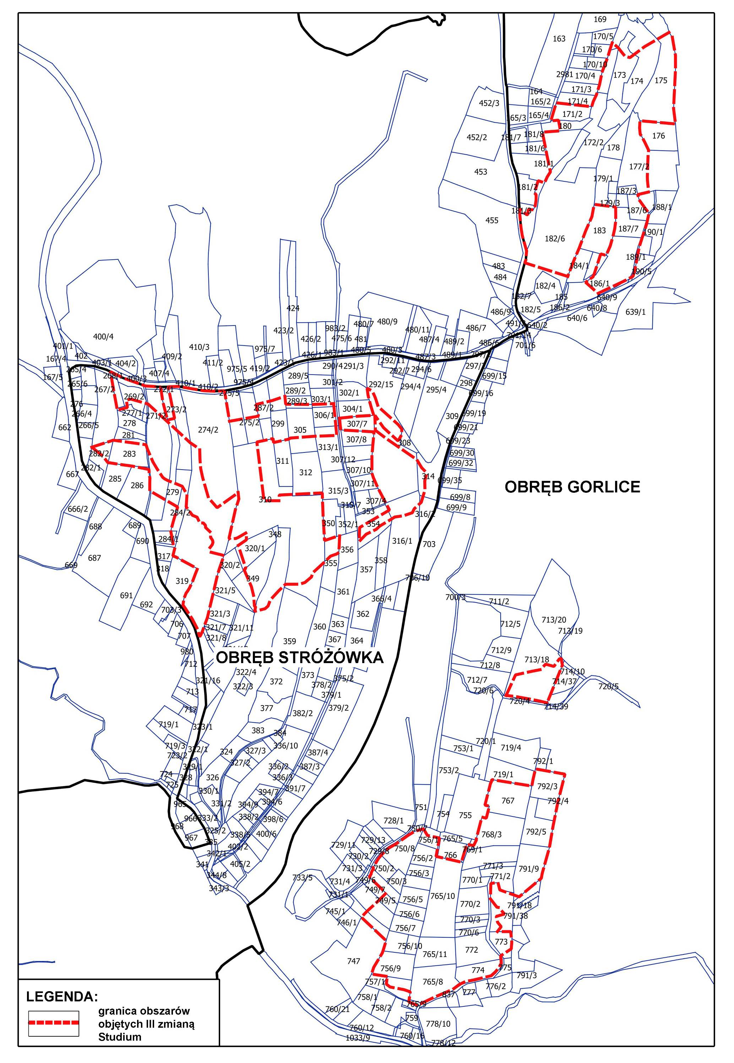

Załącznik Nr 2 do Ogłoszenia o wyłożeniu do publicznego wglądu projektu III zmiany Studium miasta Gorlice

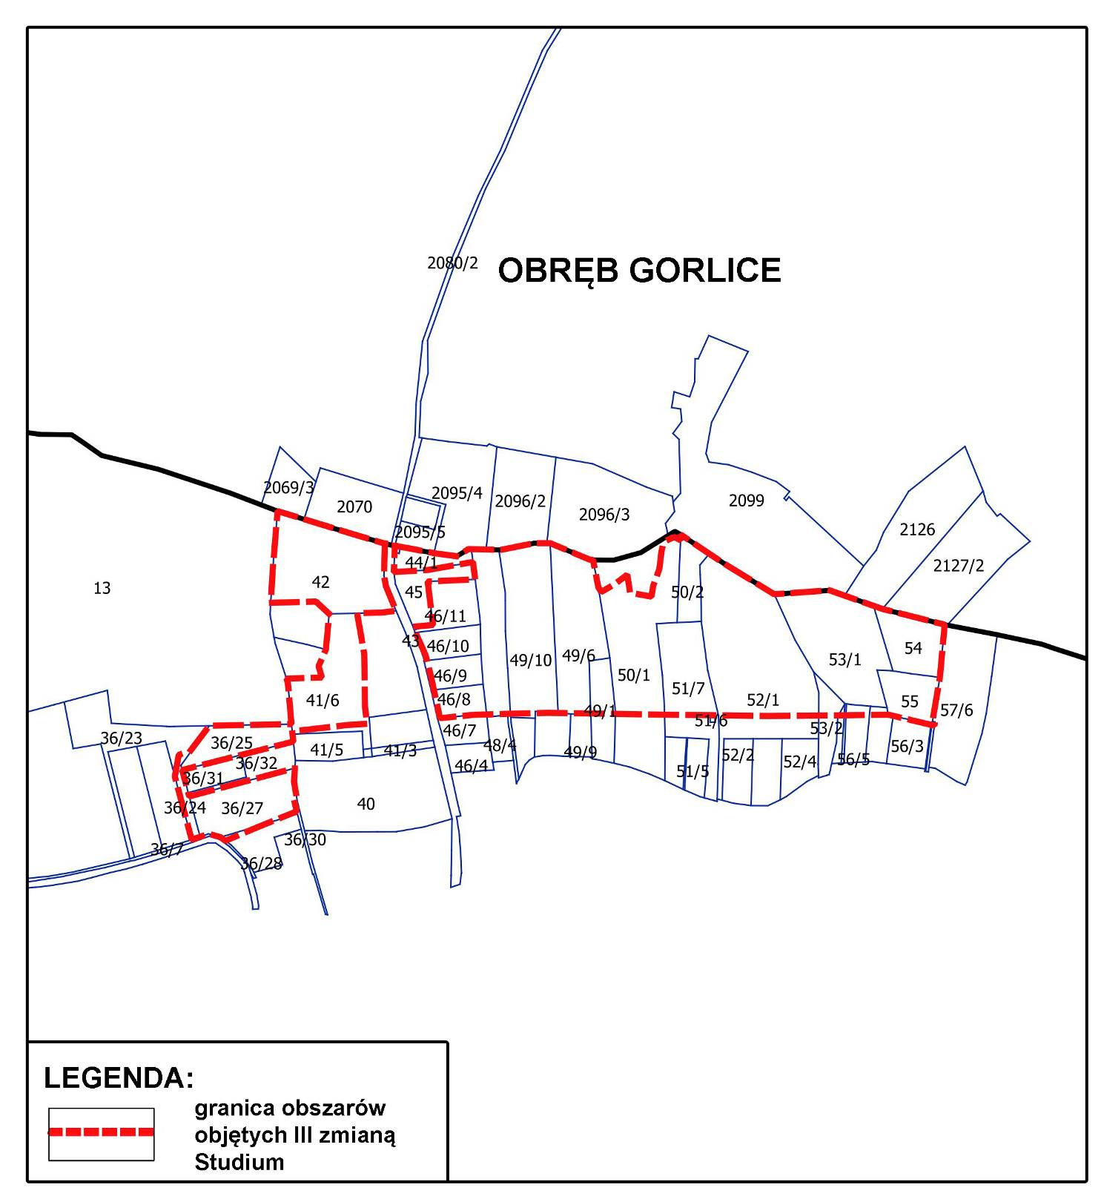

Załącznik Nr 3 do Ogłoszenia o wyłożeniu do publicznego wglądu projektu III zmiany Studium miasta Gorlice
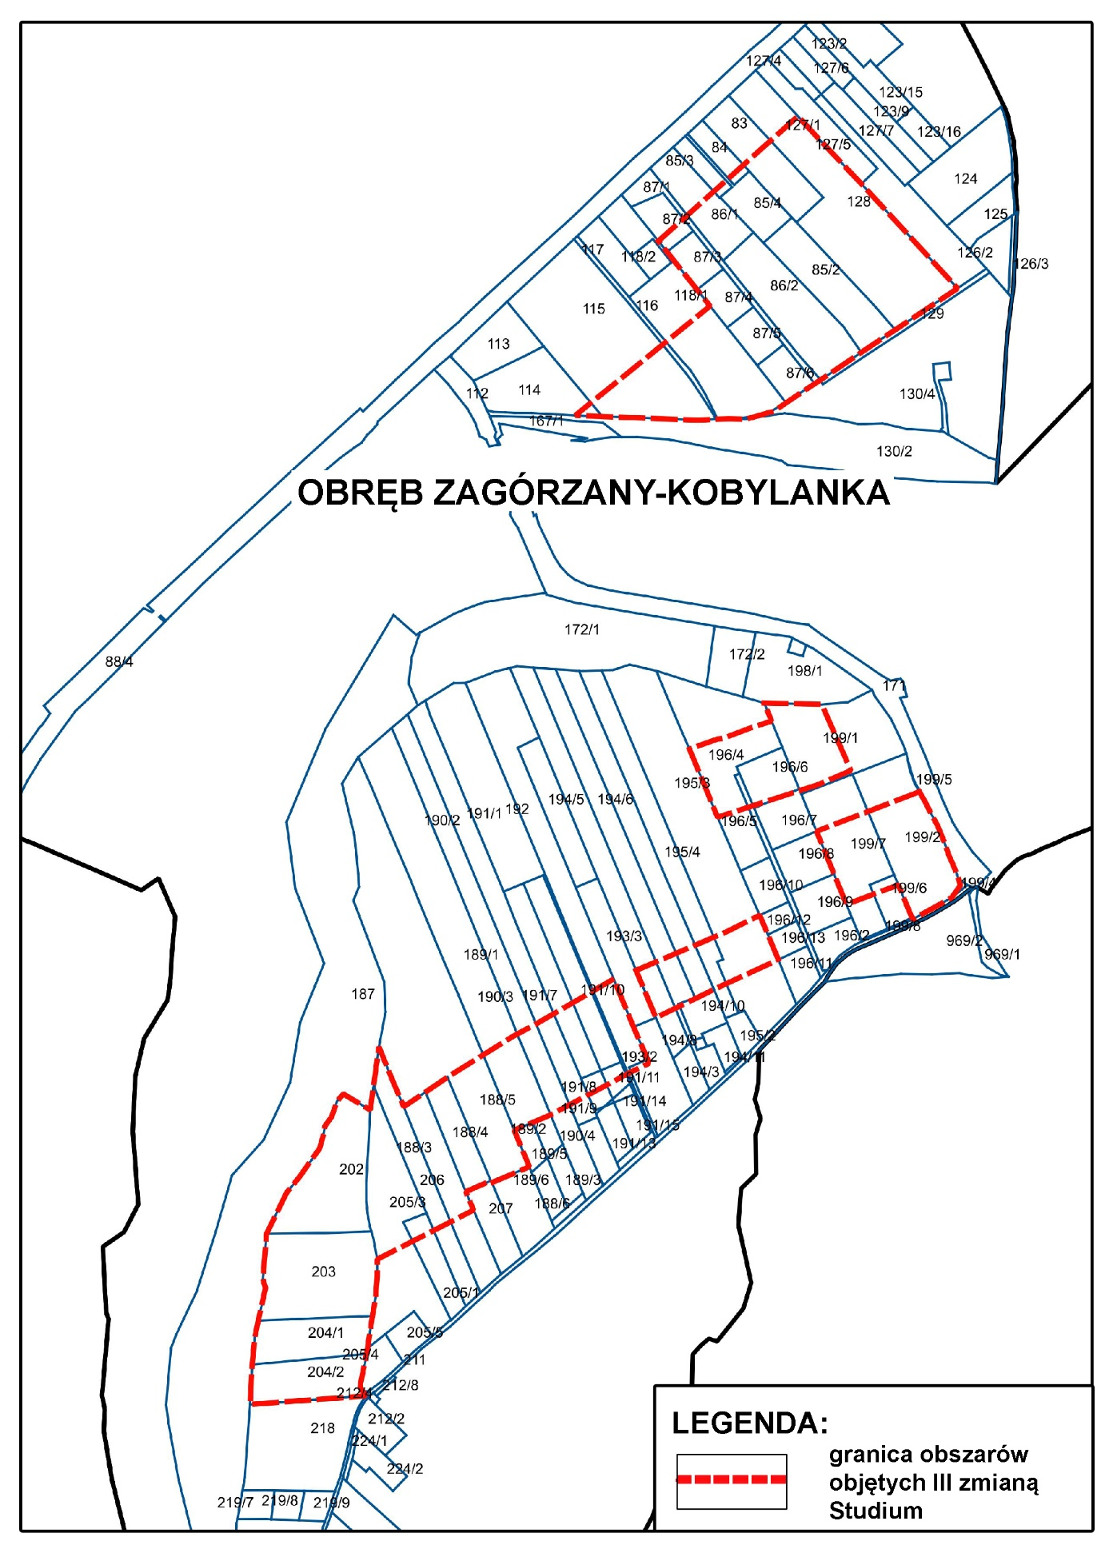

Załącznik Nr 4 do Ogłoszenia o wyłożeniu do publicznego wglądu projektu III zmiany Studium miasta Gorlice

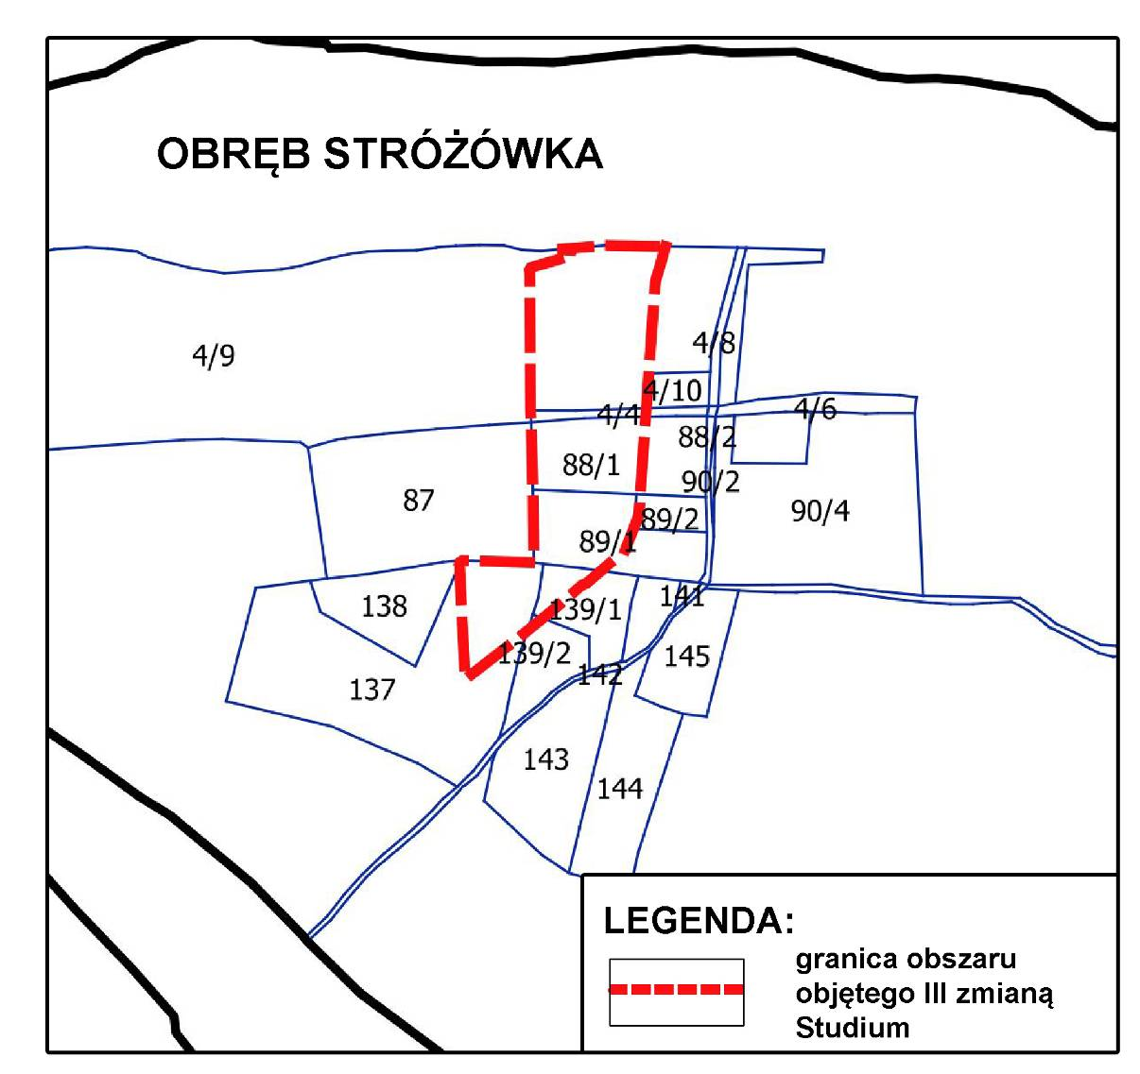

Załącznik Nr 5 do Ogłoszenia o wyłożeniu do publicznego wglądu projektu III zmiany Studium miasta Gorlice

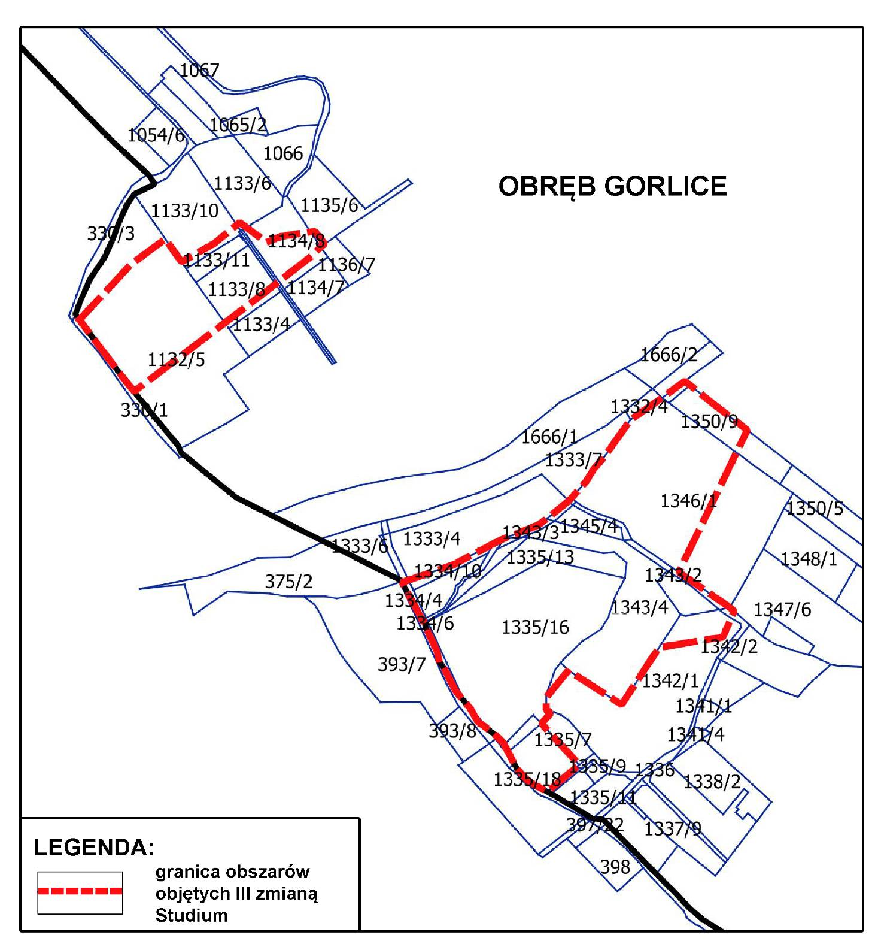

Załącznik Nr 6 do Ogłoszenia o wyłożeniu do publicznego wglądu projektu III zmiany Studium miasta Gorlice

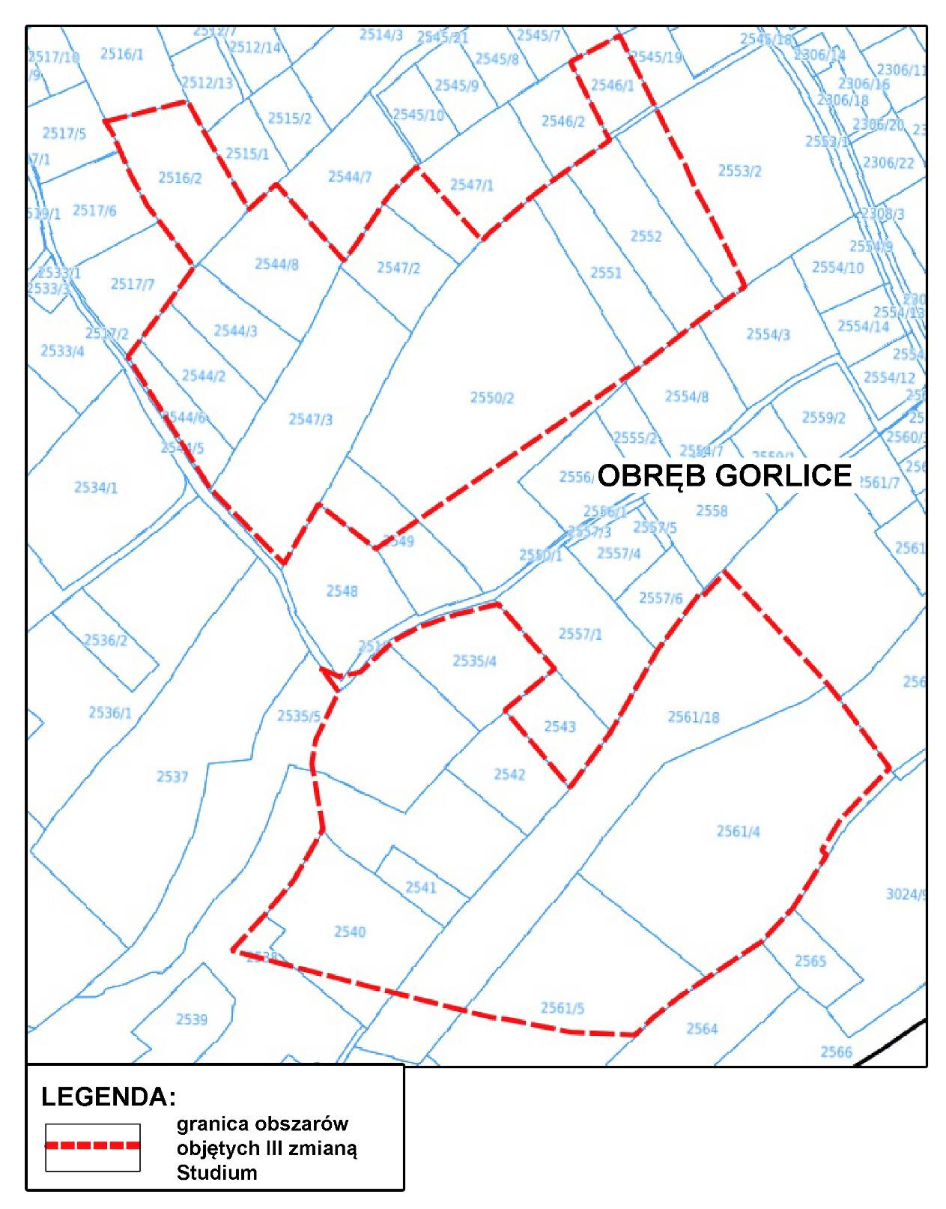

Załącznik Nr 7 do Ogłoszenia o wyłożeniu do publicznego wglądu projektu III zmiany Studium miasta Gorlice

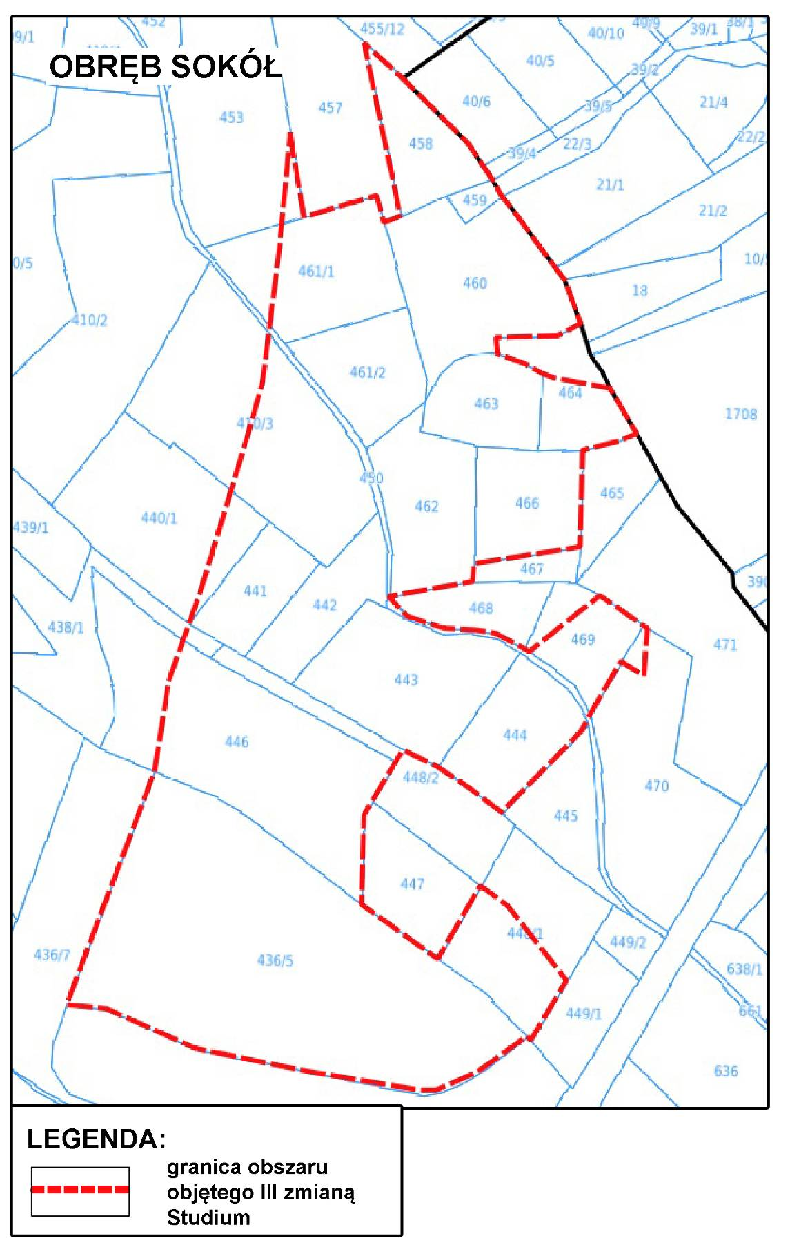

Załącznik Nr 8 do Ogłoszenia o wyłożeniu do publicznego wglądu projektu III zmiany Studium miasta Gorlice
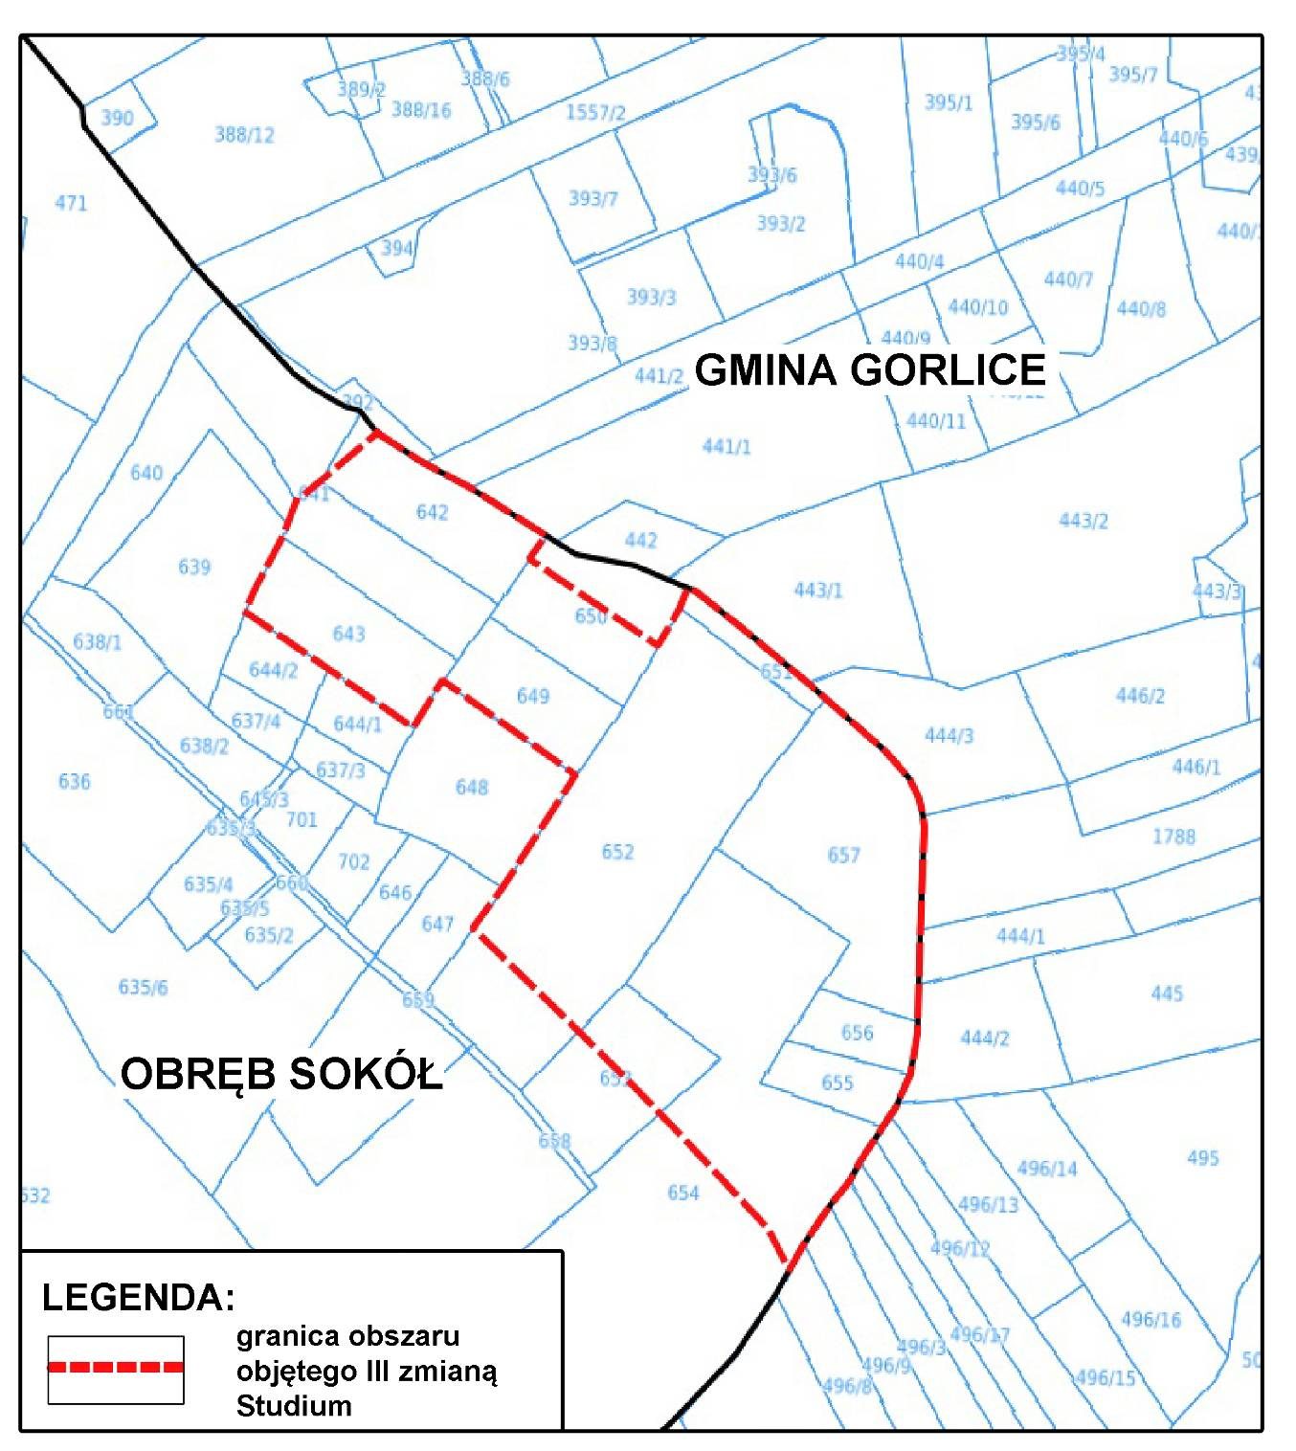

Załącznik Nr 9 do Ogłoszenia o wyłożeniu do publicznego wglądu projektu III zmiany Studium miasta Gorlice

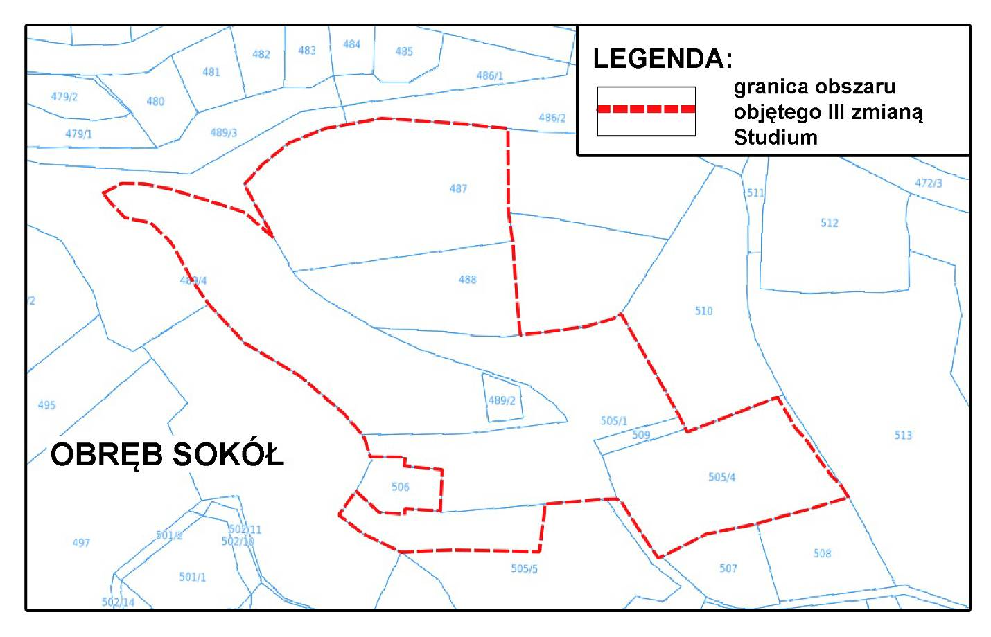

Załącznik Nr 10 do Ogłoszenia o wyłożeniu do publicznego wglądu projektu III zmiany Studium miasta Gorlice

